報告した人に返事をする
チケットのコメントスレッドは、不具合を報告した人に届く唯一のもの。1 件の コメントが誰に通知されるか、あとから直せるものは何か、そして状態の変更が 返事にならない理由。
2026-08-25 · https://offision.com/help/ja/support-staff/reply-to-the-person-who-reported-it/
誰かが不具合を報告して、いま返事を待っています。チケットの状態をどう動かしても、
その人には何も伝わりません。コメントなら伝わります。

何が誰に届くのか
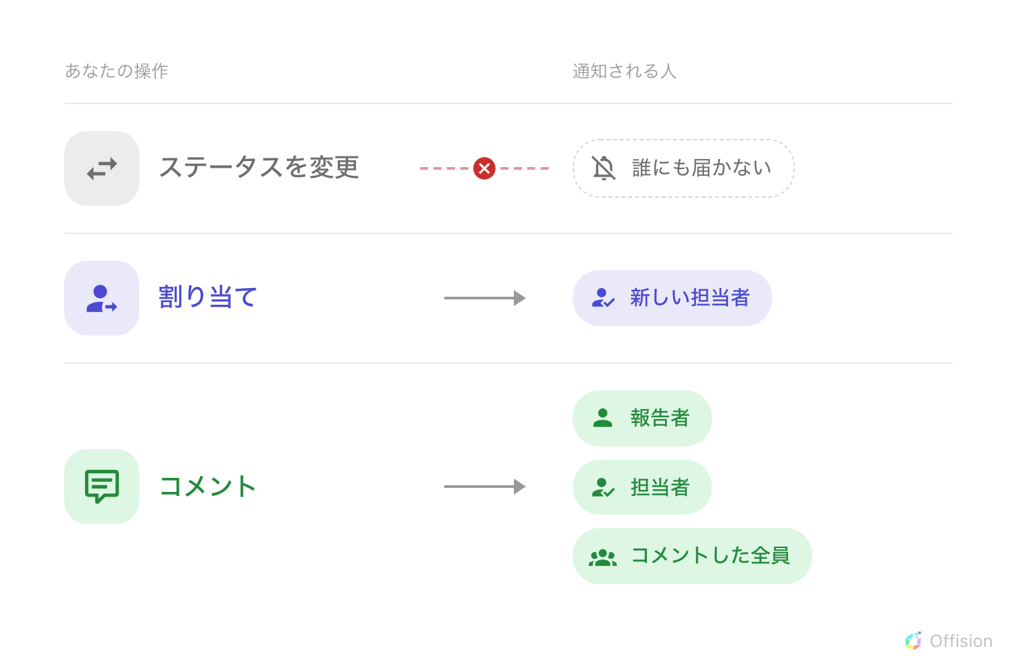
チケットにできる 3 つのことのうち、報告した人に届くのはひとつだけ。
支援スタッフ側から見た通知の話はこれで全部で、これがだいたい導入 1 件につき 1 回
驚かれます。Offision がメールを出すのは問題が報告されたときと、チケットが
割り当てられたとき。それ以外にチケットについて知らせるものはコメントだけです。
報告時に誰へメールが飛ぶかまで含めた全体像は
誰に伝わるか。

スレッドを開く
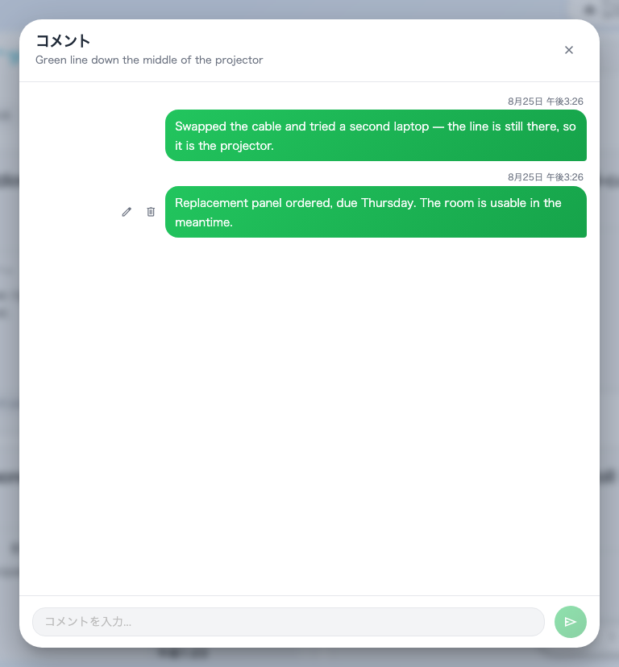
チケットのコメントスレッド。自分のコメントは右側に並ぶ。
カードの — リストビューなら行の — コメントの印がコメント数を持っていて、タップすると
スレッドが開きます。すでにコメントがあるチケットは、いちばん新しいものがカードの面に
引用されていて、そこからでも開けます。
下の欄に打ち込んで Enter で送信。改行したいときは
Shift + Enter です。

コメントが誰に通知されるか
1 件のコメントは、自分を除いた次の 3 者にアプリで知らされます。
- 不具合を報告した人 — まだ一度もコメントしていなくても届くので、最初の返信は
必ず本人に届きます。
- そのチケットの担当者。
- すでにそのチケットにコメントした全員。
報告者はアプリの自分の報告のところでそれを見ます。状態はそこで生きていて、
スレッドも読めます。コメントにメールはありません。届く先は受信箱ではなく、
Offision の中にいる人たちです。

書いたものを直す
自分のコメントは編集も削除もできます。他の人のものはできず、ボタンも出ません。
編集したコメントにはそれ以降編集済みが付き、編集も削除も誰にも通知しません。
通知するのは新しいコメントだけです。
閉じる前に書く:
チケットを閉じるのは無言です。直し方に説明がいるなら — 部品を発注した、それまでは
使える、実は壊れていなかった — 先にコメントして、そのあと閉じてください。閉じてしまえば、
報告者がもう一度見に来る理由はありません。

